Квадратным корнем называется математический корень второй степени:
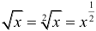
Квадратный корень можно извлечь только из неотрицательного числа. При этом значение квадратного корня также всегда неотрицательно:
Для квадратного корня существует два важных свойства, которые важно очень хорошо запомнить и не путать:
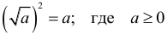
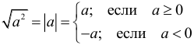
Если под корнем стоит несколько множителей, то корень можно извлекать из каждого из них по-отдельности. При этом важно понимать, что каждый из этих множителей по-отдельности (а не только их произведение) должны быть неотрицательными:

